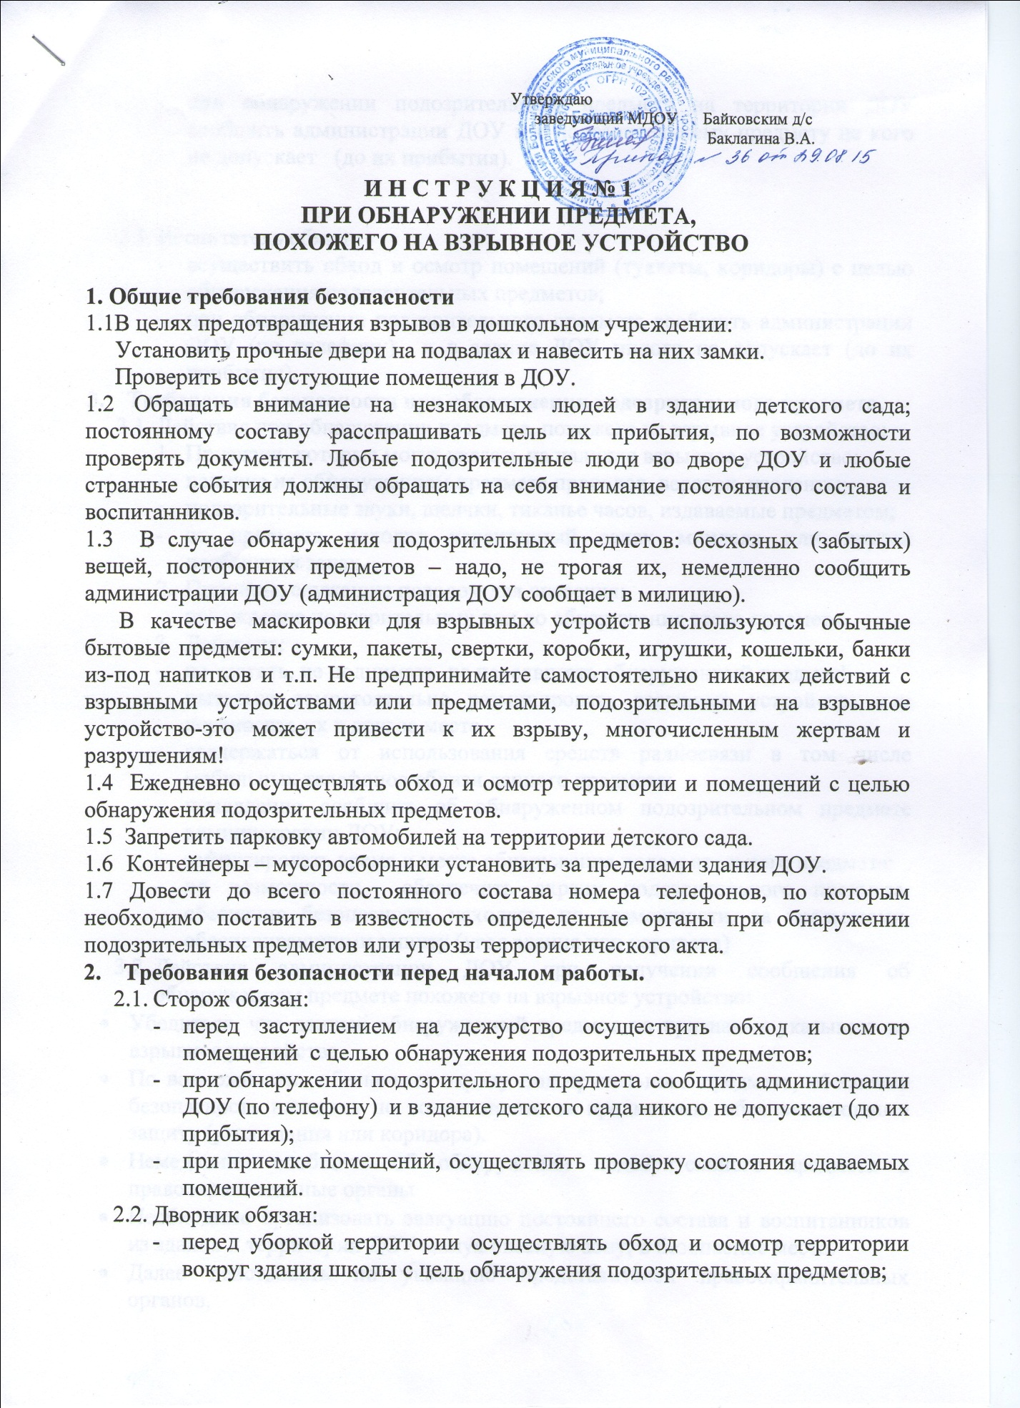

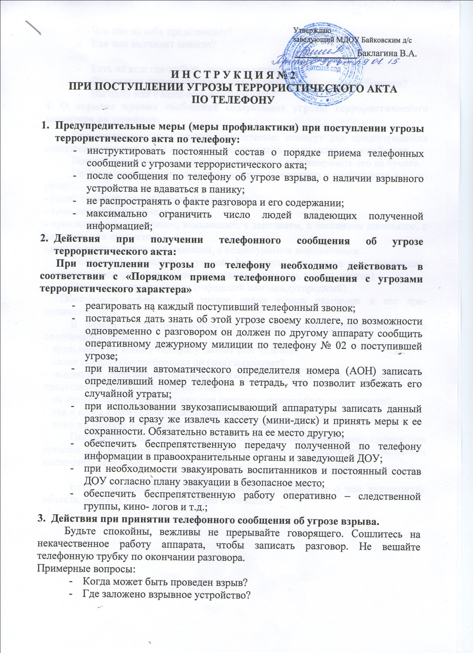

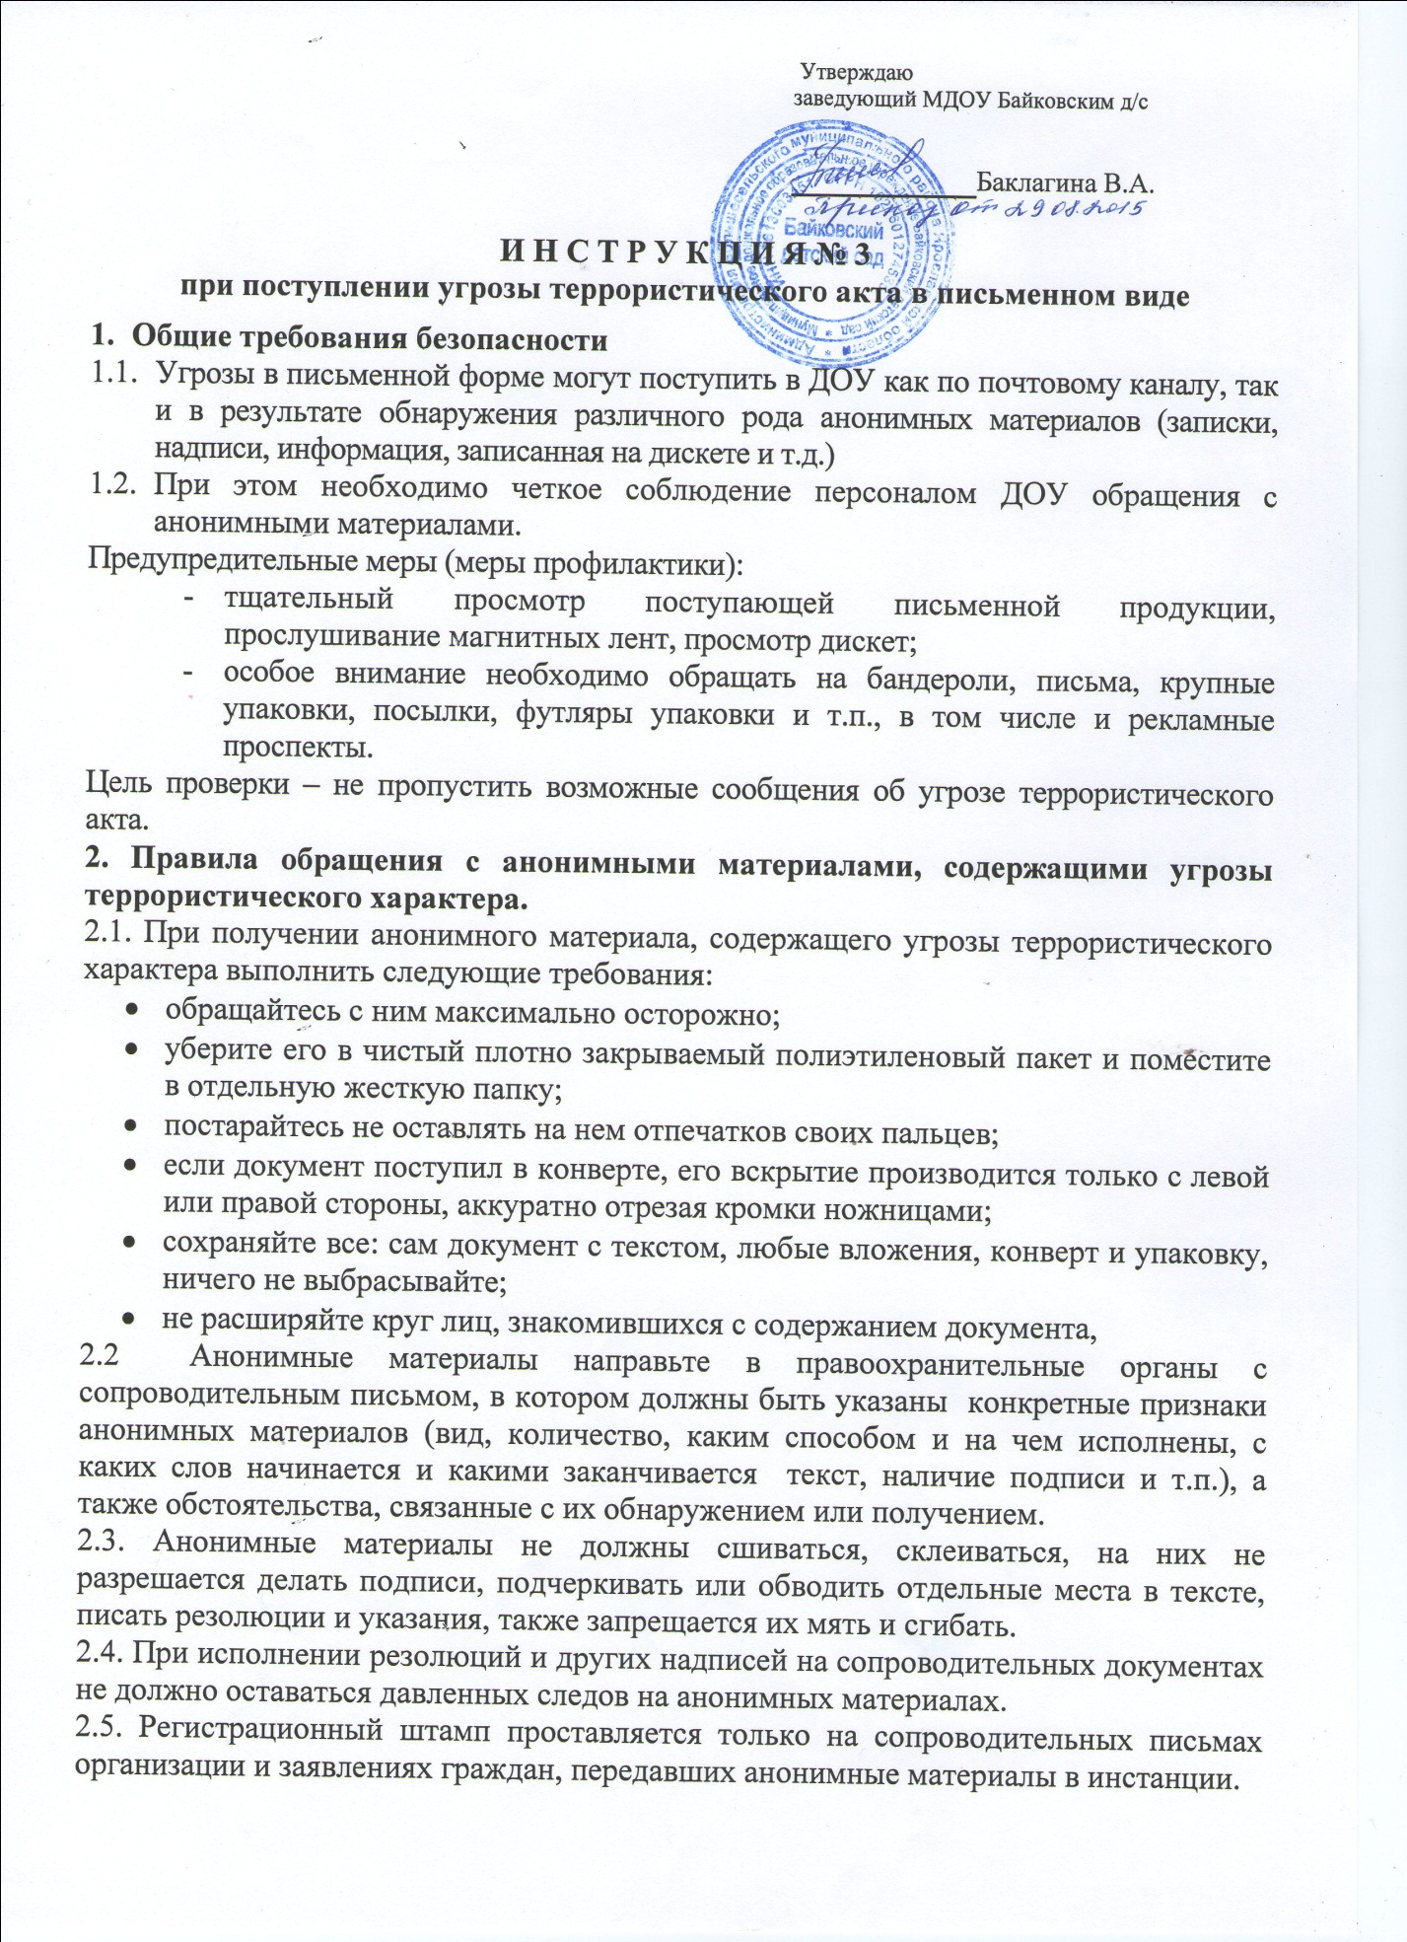

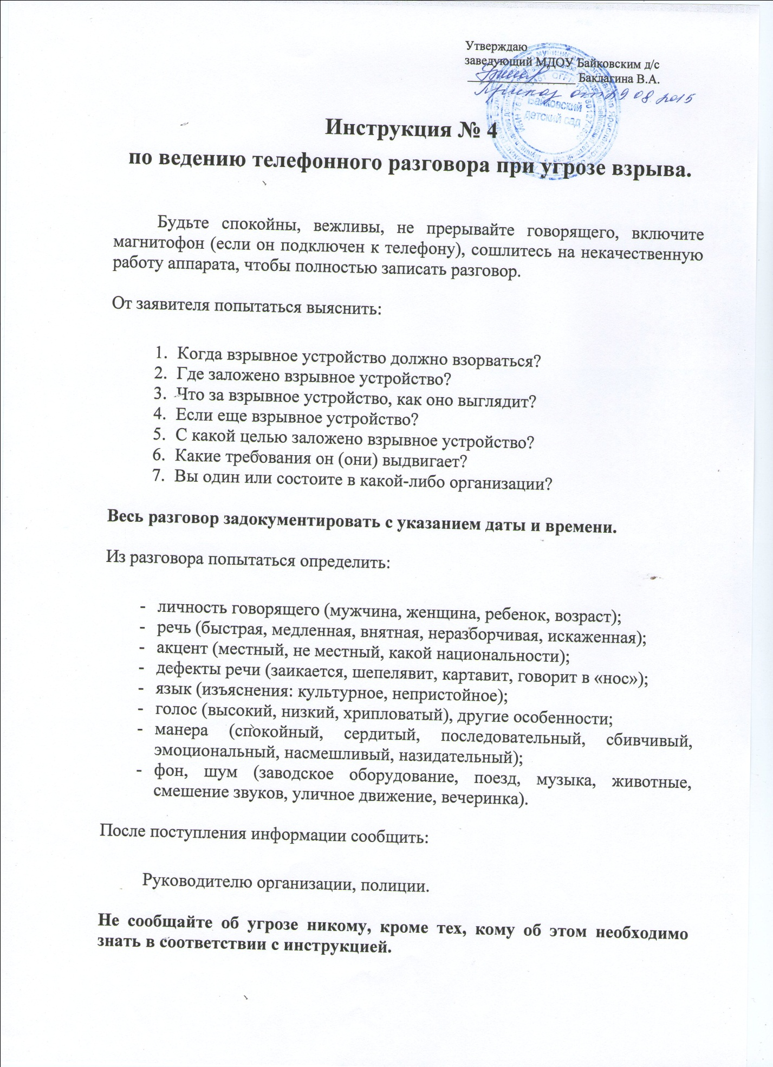

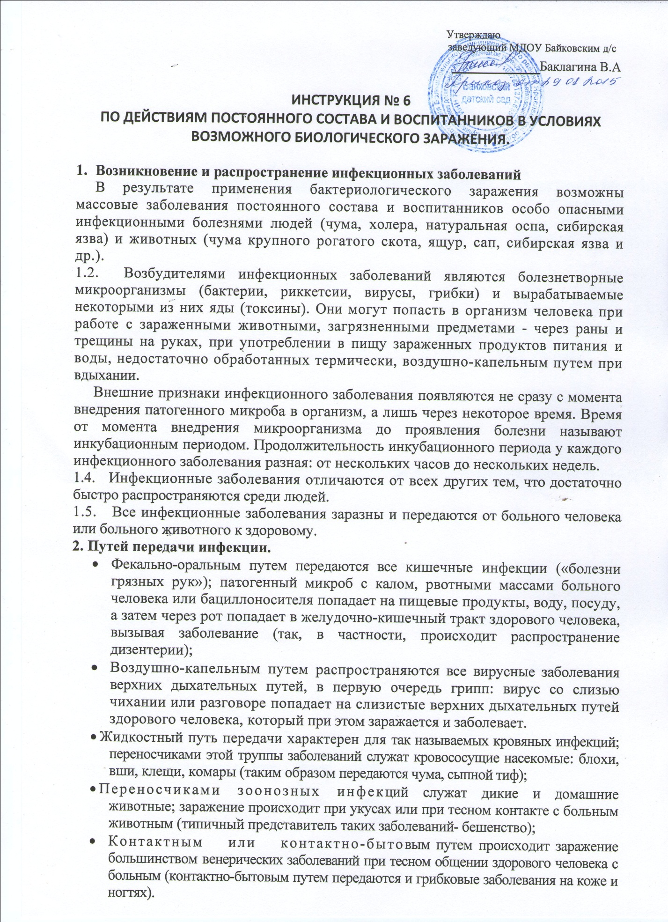

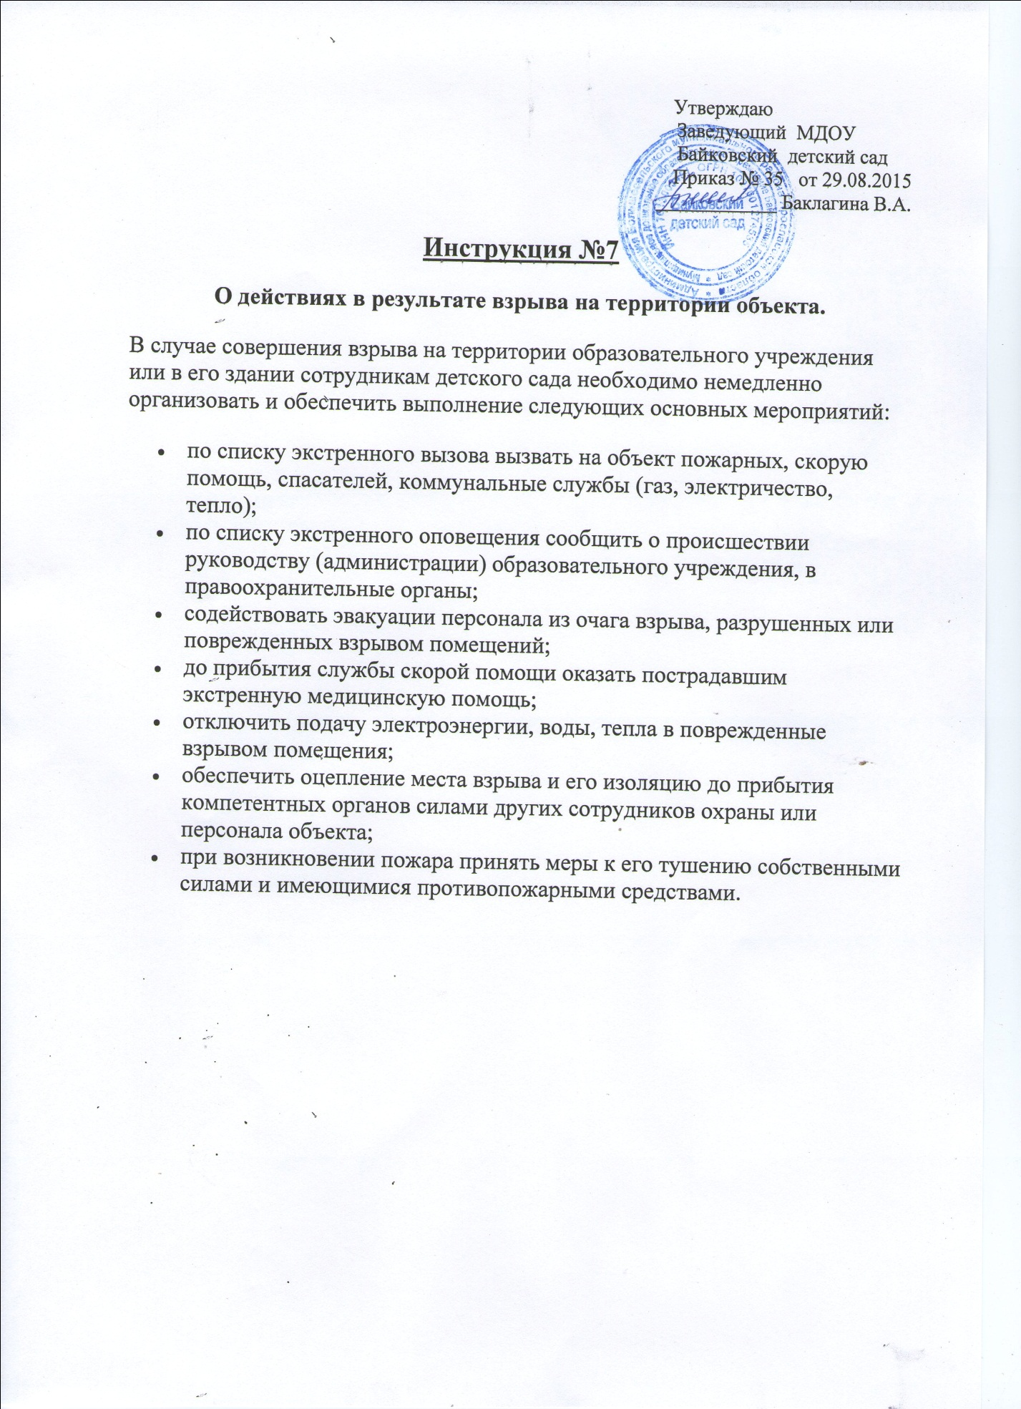

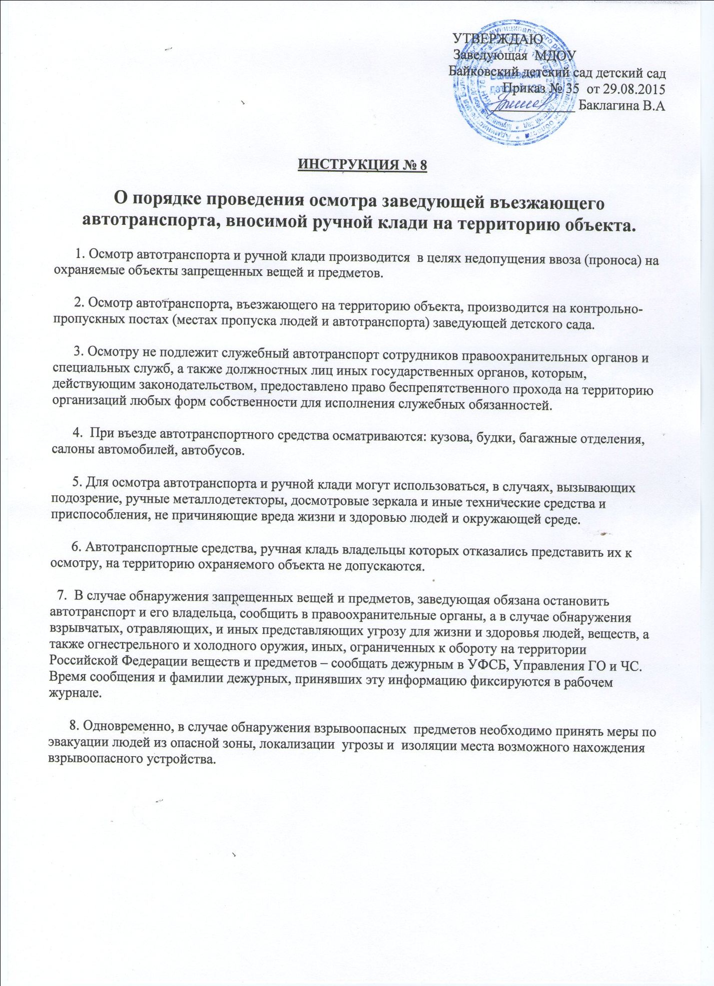
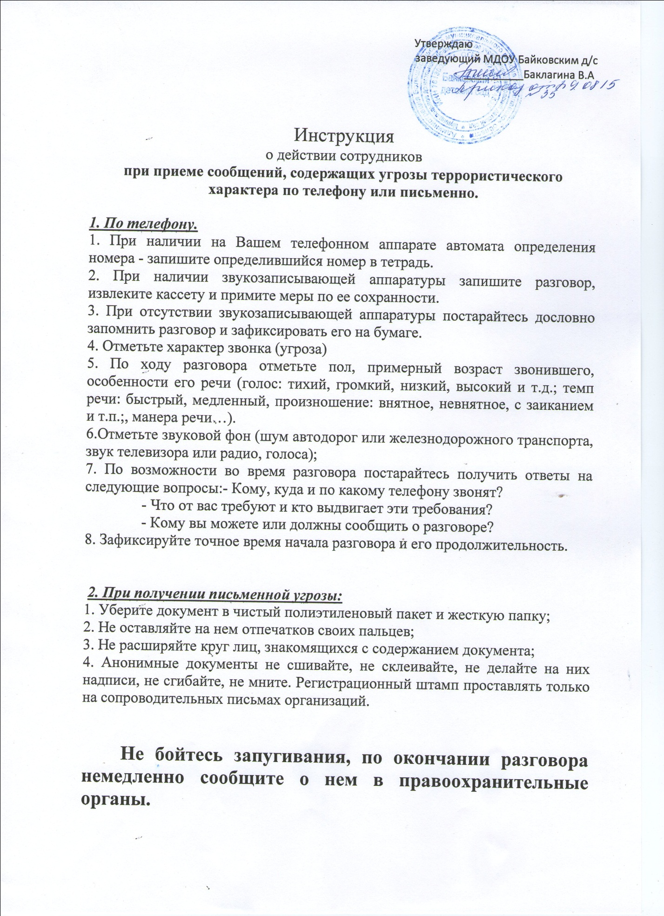

Памятка по антитеррору

Общие и частные рекомендации

1. По возможности скорее возьмите себя в руки, успокойтесь и не паникуйте. Разговаривайте спокойным голосом.

2. Если Вас связали или закрыли глаза, попытайтесь расслабиться, дышите глубже.

3. Подготовьтесь физически и морально и эмоционально к возможному суровому испытанию.

4. Не пытайтесь бежать, если нет полной уверенности в успешности побега.

5. Запомните как можно больше информации о террористах, их количестве, степени вооруженности, особенностях внешности, темах разговоров.

6. По возможности расположитесь подальше от окон, дверей и самих похитителей, т.е. в местах большей безопасности в случае, если спецподразделения предпримут активные меры (штурм помещения, огонь снайперов на поражение преступников и др.).

7. По различным признакам постарайтесь определить место своего нахождения (заточения).

8. В случае штурма здания рекомендуется лечь на пол лицом вниз, сложив руки на затылке.

9. Не возмущайтесь, если при штурме и захвате с Вами могут поначалу (до установления Вашей личности) поступить несколько некорректно, как с вероятным преступником. Будьте уверены, что милиция и другие спецслужбы уже предпринимают профессиональные меры для Вашего освобождения.

Объясните детям, что необходимо сообщать взрослым или сотрудникам милиции:

Об обнаруженных на улице. О бесхозных вещах. О подозрительных подозрительных предметов в общественном предметах в подъезде, транспорте, дома или в детском саду.

Объясните детям, что во всех перечисленных случаях необходимо:

Не трогать, не вскрывать,не передвигать находку. Отойти на безопасное расстояние. Сообщить о находке сотруднику милиции.

Обязательно проводите с детьми дома разъяснительные беседы о недопустимости:

1. Пользоваться незнакомыми предметами, найденными на улице или в общественных местах.

2. Брать у незнакомых людей на улице сумки, свертки, игрушки и т.д.

Об опасности взрыва можно судить по следующим признакам:

1. Наличие неизвестного свертка или какой-либо детали в машине, на лестнице, в квартире и т.д.

2. Натянутая проволока или шнур.

3. Провода или изолирующая лента, свисающие из-под машины.

4. Чужая сумка, портфель, коробка, какой-либо предмет, обнаруженный в машине, у дверей квартиры, в подъезде.

Во всех перечисленных случаях заметив взрывоопасный предмет (самодельное взрывное устройство, гранату, бомбу и т.д.), не подходите близко к нему, немедленно сообщите о находке в милицию. Не позволяйте случайным людям прикасаться к опасному предмету и обезвреживать его В общественном транспорте. Совершая поездку в общественном транспорте обращайте внимание на оставленные сумки, свертки и др. бесхозные предметы, в которых могут находиться самодельные взрывные устройства. Немедленно сообщите о находке водителю, машинисту поезда, работнику милиции. Не открывайте их, не трогайте руками, предупредите стоящих рядом людей о возможной опасности.

КАТЕГОРИЧЕСКИ ЗАПРЕЩАЕТСЯ:

1. Пользоваться найденными незнакомыми предметами.

2. Сдвигать с места, перекатывать взрывоопасные предметы с места на место, брать их в руки.

3. Обрывать или тянуть отходящие от предмета провода, предпринимать попытки их обезвредить.

4. Поднимать, переносить, класть в карманы, портфели, сумки и т.п. взрывоопасные предметы.

5. Ударять один боеприпас о другой или бить любыми предметами по корпусу или взрывателю.

6. Помещать боеприпасы в костер или разводить огонь над ним.

7. Собирать и сдавать боеприпасы в качестве металлолома.

8. Наступать или наезжать на боеприпасы.

9. Закапывать боеприпасы в землю или бросать их в водоем.

Заходя в подъезд дома, обращайте внимание на посторонних людей и незнакомые предметы. Как правило, взрывное устройство в здании закладывается в подвалах, первых этажах, около мусоропроводов, под лестницами.

Будьте бдительны!

Памятка
о правилах, порядке поведения и действий сотрудников при угрозе
осуществления террористического акта
и других преступлений

- Общие рекомендации по действиям в экстремальных ситуациях.

Терроризм - это метод, посредством которого организованная группа или партия стремятся достичь провозглашенных ею целей через систематическое использование насилия.
Для нагнетания страха применяются такие террористические способы (методы), как взрывы и поджоги жилых и административных зданий, магазинов, вокзалов, захват заложников, автобусов, угоны самолетов и т. д.
Для предотвращения возможного террористического акта или уменьшения его последствий необходимо соблюдать следующие меры предосторожности:

• не трогайте дома или на улице (рынке, в общественных местах и т.д.) бесхозные пакеты (сумки, коробки и т.д.) и не подпускайте к ним других. Сообщите о находке сотруднику милиции;

• в присутствии террористов не выражайте свое неудовольствие, воздержитесь от резких движений криков, стонов;

• при угрозе применения террористами оружия ложитесь на живот, защищая голову руками, дальше от окон, застекленных дверей, проходов, лестниц;

• в случае ранения двигайтесь как можно меньше - это уменьшит кровопотерю;

• будьте внимательны, используйте любую возможность для спасения;

• если произошел взрыв - примите меры к недопущению пожара и паники, окажите первую медицинскую помощь пострадавшим;

• постарайтесь запомнить приметы подозрительных людей и сообщите их прибывшим сотрудникам спецслужб.

II. Рекомендации по действиям населения в различных конкретных ситуациях.

- Обнаружение подозрительного предмета, который может оказаться самодельным взрывным устройством.

Если Вы обнаружили подозрительный предмет, не оставляйте этот факт без внимания!
1. В общественном транспорте:
• опросите людей находящихся рядом,
• постарайтесь установить принадлежность предмета (сумки и т.д.) или кто мог его оставить. Если хозяин не установлен, немедленно сообщите о находке водителю
2. Около своего дома:
• опросите соседей, возможно он принадлежит им. Если владелец не установлен - немедленно сообщите о находке в Ваше отделение милиции
3. В детском саду (учреждении):
• немедленно сообщите о находке руководителю администрации (учреждения)

Во всех перечисленных случаях:
- не трогайте, не вскрывайте и не передвигайте находку;
- зафиксируйте время обнаружения находки;
- постарайтесь сделать так, что бы люди отошли как можно дальше от опасной находки;
- обязательно дождитесь прибытия оперативно-следственной группы;
- не забывайте, что Вы являетесь основным очевидцем.

Помните: внешний вид предмета может скрывать его настоящее назначение. В качестве камуфляжа для взрывных устройств используются обычные сумки, пакеты, свертки, коробки, игрушки и т.п.
Родители! Вы отвечаете за жизнь и здоровье Ваших детей. Разъясните детям, что любой предмет, найденный на улице или в подъезде, может представлять опасность для жизни. Еще раз напоминаем: не предпринимайте самостоятельных действий с находками или подозрительными предметами, которые могут оказаться взрывными устройствами, - это может привести к их взрыву, многочисленным жертвам, разрушениям.

2. Как действовать при захвате школьного автобуса террористами?
• Если Вы оказались в захваченном террористами школьном автобусе, не привлекайте к себе их внимание.
• Осмотрите салон, отметьте места возможного укрытия в случае стрельбы.
• Успокойтесь, попытайтесь отвлечься от происходящего, читайте, разгадывайте кроссворды.
• Снимите ювелирные украшения, не смотрите в глаза террористам, не передвигайтесь по салону и не открывайте сумки без их разрешения.
• Не реагируйте на их провокационное или вызывающее поведение. Женщинам в мини-юбках желательно прикрыть ноги.
• Если спецслужбы предпримут попытку штурма - ложитесь на пол между креслами и оставайтесь там до конца штурма.
• После освобождения немедленно покиньте автобус, т.к. не исключена возможность предварительного его минирования террористами и взрыва (возгорания).

Рекомендации должностному лицу

по предотвращению террористических актов

Действия должностных лиц при угрозе взрыва.

–информирование оперативно-дежурных служб территории
- принятие решения на эвакуацию за пределы опасной зоны
- приведение в готовность средств пожаротушения
- организация встречи правоохранительных органов и оказание содействия им

Действия должностных лиц при срабатывании взрывного устройства

-информирование оперативно-дежурной службы территории
-выявление обстановки
-организация эвакуации персонала
-оказание помощи пострадавшим
-организация встречи пожарных, милиции, медицинского персонала
-выяснение личности пострадавших и информирование их родственников о случившемся
-оказание помощи в проведении следственных действий

Действия должностных лиц при захвате заложников

-информирование оперативно-дежурной службы о случившемся
-организация эвакуации оставшихся не захваченных людей за пределы территории объекта
уточнение местонахождения террористов и заложников, требований террористов, состояния заложников
-организация наблюдения до приезда оперативной группы
-организация встречи оперативной группы, передачи ей плана-схемы здания с отметкой о местонахождении заложников.

Рекомендации должностному лицу
при получении угрозы о взрыве

Не допустить паники и расползания слухов.
Немедленно сообщить об угрозе по телефону «2-15-48».
О полученной информации сообщить только руководителю.
Своими силами, не дожидаясь прибытия специалистов, по заранее разработанному плану организовать осмотр всех помещений с обязательным участием и опросом их персонала.
Не прикасаться к предметам, похожим на взрывоопасные.
Нанести на схему объекта места обнаруженных предметов, похожих на взрывоопасные (для передачи руководителю оперативной группы).
Прекратить все работы, в т.ч. погрузочно-разгрузочные.
Отвести после досмотра на безопасное расстояние автотранспорт, припаркованный у здания.
Проанализировать обстановку и принять решение на эвакуацию (вывод) персонала за пределы опасной зоны.

Рекомендации должностному лицу
при обнаружении предмета, похожего на
взрывоопасный.

Не допустить паники.
Немедленно сообщить по телефону «2-15-48».
Оцепить зону нахождения взрывоопасного предмета.
Оценить обстановку и принять решение на эвакуацию (вывод) персонала за пределы опасной зоны.
В случае принятия решения на полную или частичную эвакуацию провести ее организованно. Для этого рекомендуется использовать заранее отработанные команды, например, «Учебная пожарная тревога! Всем выйти на улицу!»
Эвакуация должна проводиться без прохождения людей через зону нахождения предметов, похожих на взрывоопасные.

Рекомендуемые зоны эвакуации и оцепления
при обнаружении взрывного устройства
или подозрительного предмета, который может оказаться взрывным устройством.

1.Граната РГД-5………………………………не менее 50 метров
2.Граната Ф-1………………………………..не менее 200 метров
3.Тротиловая шашка массой 200 граммов…………….45 метров
4.Тротиловая шашка массой 400 граммов…………....55 метров
5.Пивная банка 0,33 литра………………………….......60 метров
6.Мина МОН-50…………………………………………85 метров
7.Чемодан(кейс)………………………………………..230 метров
8.Дорожный чемодан…………………………………..350 метров
9.Автомобиль типа «Жигули»……………………….. 460 метров
10.Автомобиль типа «Волга»………………………….580 метров
11.Микроавтобус……………………………………….920 метров
12.Грузовая автомашина(фургон)……………………1240 метров

